泗水县行政审批服务局2024年政府信息公开工作年度报告

本报告由泗水县行政审批服务局按照《中华人民共和国政府信息公开条例》（以下简称《条例》）和《中华人民共和国政府信息公开工作年度报告格式》（国办公开办函〔2021〕30号）要求编制。
本报告内容包括总体情况、主动公开政府信息情况、收到和处理政府信息公开申请情况、政府信息公开行政复议和行政诉讼情况、存在的主要问题及改进情况、其他需要报告的事项等六部分内容。
本报告所列数据的统计期限自2024年1月1日起至2024年12月31日止。本报告电子版可在“中国·泗水”政府门户网站（www.sishui.gov.cn/）查阅或下载。如对本报告有疑问，请与泗水县行政审批服务局联系（地址：泗水县金融大厦A栋，联系电话：0537-4238801）。
一、总体情况
2024年，我局在县委、县政府的正确领导下，在县政府办的悉心指导下，紧紧围绕政府信息公开工作，严格贯彻落实《条例》及上级关于政务公开工作的各项决策部署，扎实做好政府信息主动公开，依法依规办理政府信息依申请公开，不断提升政务公开规范化、标准化水平。
（一）主动公开情况
2024年县行政审批服务局通过县政府网站主动公开信息874条，其中政策文件3条，重大建设项目4条，评估落实4条，组织管理2条，建议提案办理2条，优化营商环境专栏591条，行政执法信息公示58条，通知公告等其他信息210条。
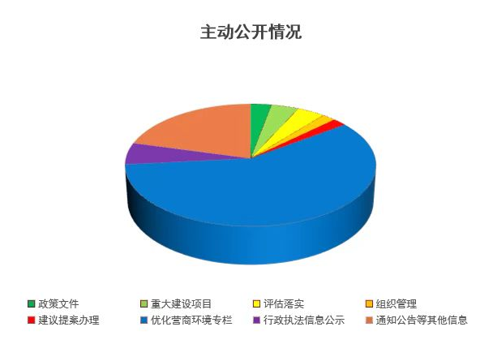

（二）依申请公开情况
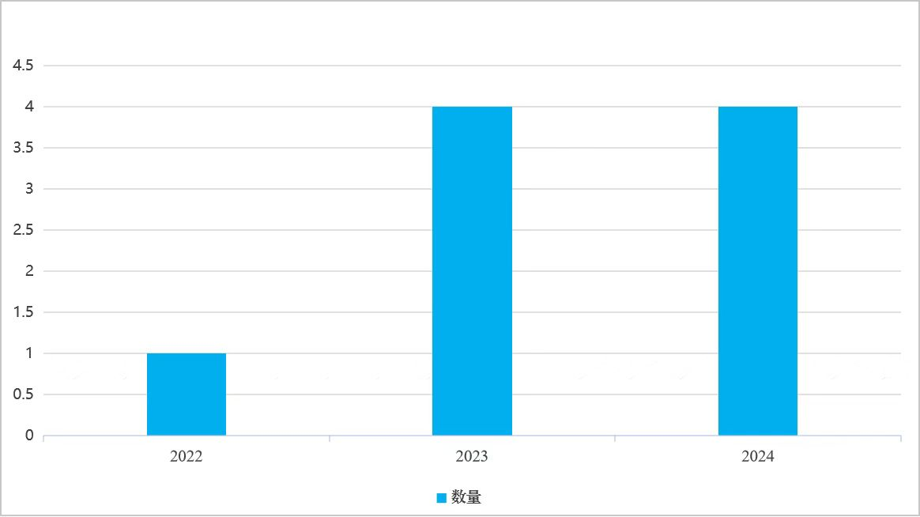
我局依法依规开展信息公开申请办理各环节工作，切实保障公民、法人和其他组织依法获取政府信息的权利。2024年共收到政府信息公开申请4件，未发生因有关政府信息公开而引发的行政复议案和行政诉讼案，未收取任何费用。

（三）政府信息管理情况
我局严格按照政府信息管理要求，扎实推进政务公开工作全面落实，规范处理流程，完善工作机制。在法定范围内主动公开政府信息，严格把控信息公开时限，规范化运行信息公开审核机制，对拟公开信息切实做好保密审查工作。
（四）政府信息公开平台建设情况
为进一步提升企业群众办事便利度，线上充分发挥泗水县政府门户网站的信息公开主阵地作用，同时加强政务新媒体建设。公开各类便民利企新政策、政策解读及办事指南，做到网站不留空白栏目、按时更新。同时在线下推进政务公开专区改造升级，依托政务综合体建设，在县为民服务中心专门区域设置政府信息查询场所，添置查阅、复印等设备，摆放各类政策材料，方便公众查阅，实现群众了解政府工作“零障碍”、答疑咨询服务“零距离”，切实提升企业、群众的满意度和体验感。
（五）监督保障情况
泗水县行政审批服务局严格落实政务公开工作各项要求，不断强化组织领导，调整充实局机关信息公开领导小组，完善工作机制，明确责任分工。组织政务公开各负责人员，积极参加各项政务公开培训会议，加强常态化培训指导，增强政务公开工作的主动性，提升专业化水平，确保各项工作任务落到实处。

二、主动公开政府信息情况
第二十条第（一）项
信息内容 | 本年制发件数 | 本年废止件数 | 现行有效件数
规章 | 0 | 0 | 0
行政规范性文件 | 0 | 0 | 0
第二十条第（五）项
信息内容 | 本年处理决定数量
行政许可 | 15608
第二十条第（六）项
信息内容 | 本年处理决定数量
行政处罚 | 0
行政强制 | 0
第二十条第（八）项
信息内容 | 本年收费金额（单位：万元）
行政事业性收费 | 10775.777951
三、收到和处理政府信息公开申请情况
（本列数据的勾稽关系为：第一项加第二项之和，等于第三项加第四项之和） |  |  | 申请人情况
 |  |  | 自然人 | 法人或其他组织 |  |  |  |  | 总计
 |  |  | 自然人 | 商业  企业 | 科研  机构 | 社会公益组织 | 法律服务机构 | 其他 | 总计
一、本年新收政府信息公开申请数量 |  |  | 4 | 0 | 0 | 0 | 0 | 0 | 4
二、上年结转政府信息公开申请数量 |  |  | 0 | 0 | 0 | 0 | 0 | 0 | 0
三、本年度办理结果 | （一）予以公开 |  | 4 | 0 | 0 | 0 | 0 | 0 | 4
三、本年度办理结果 | （二）部分公开（区分处理的，只计这一情形，不计其他情形） |  | 0 | 0 | 0 | 0 | 0 | 0 | 0
三、本年度办理结果 | （三）不予公开 | 1.属于国家秘密 | 0 | 0 | 0 | 0 | 0 | 0 | 0
三、本年度办理结果 | （三）不予公开 | 2.其他法律行政法规禁止公开 | 0 | 0 | 0 | 0 | 0 | 0 | 0
三、本年度办理结果 | （三）不予公开 | 3.危及“三安全一稳定” | 0 | 0 | 0 | 0 | 0 | 0 | 0
三、本年度办理结果 | （三）不予公开 | 4.保护第三方合法权益 | 0 | 0 | 0 | 0 | 0 | 0 | 0
三、本年度办理结果 | （三）不予公开 | 5.属于三类内部事务信息 | 0 | 0 | 0 | 0 | 0 | 0 | 0
三、本年度办理结果 | （三）不予公开 | 6.属于四类过程性信息 | 0 | 0 | 0 | 0 | 0 | 0 | 0
三、本年度办理结果 | （三）不予公开 | 7.属于行政执法案卷 | 0 | 0 | 0 | 0 | 0 | 0 | 0
三、本年度办理结果 | （三）不予公开 | 8.属于行政查询事项 | 0 | 0 | 0 | 0 | 0 | 0 | 0
三、本年度办理结果 | （四）无法提供 | 1.本机关不掌握相关政府信息 | 0 | 0 | 0 | 0 | 0 | 0 | 0
三、本年度办理结果 | （四）无法提供 | 2.没有现成信息需要另行制作 | 0 | 0 | 0 | 0 | 0 | 0 | 0
三、本年度办理结果 | （四）无法提供 | 3.补正后申请内容仍不明确 | 0 | 0 | 0 | 0 | 0 | 0 | 0
三、本年度办理结果 | （五）不予处理 | 1.信访举报投诉类申请 | 0 | 0 | 0 | 0 | 0 | 0 | 0
三、本年度办理结果 | （五）不予处理 | 2.重复申请 | 0 | 0 | 0 | 0 | 0 | 0 | 0
三、本年度办理结果 | （五）不予处理 | 3.要求提供公开出版物 | 0 | 0 | 0 | 0 | 0 | 0 | 0
三、本年度办理结果 | （五）不予处理 | 4.无正当理由大量反复申请 | 0 | 0 | 0 | 0 | 0 | 0 | 0
三、本年度办理结果 | （五）不予处理 | 5.要求行政机关确认或重新出具已获取信息 | 0 | 0 | 0 | 0 | 0 | 0 | 0
三、本年度办理结果 | （六）其他处理 | 1.申请人无正当理由逾期不补正、行政机关不再处理其政府信息公开申请 | 0 | 0 | 0 | 0 | 0 | 0 | 0
三、本年度办理结果 | （六）其他处理 | 2.申请人逾期未按收费通知要求缴纳费用、行政机关不再处理其政府信息公开申请 | 0 | 0 | 0 | 0 | 0 | 0 | 0
三、本年度办理结果 | （六）其他处理 | 3.其他 | 0 | 0 | 0 | 0 | 0 | 0 | 0
三、本年度办理结果 | （七）总计 |  | 4 | 0 | 0 | 0 | 0 | 0 | 4
四、结转下年度继续办理 |  |  | 0 | 0 | 0 | 0 | 0 | 0 | 0
四、政府信息公开行政复议、行政诉讼情况
行政复议 |  |  |  |  | 行政诉讼
结果维持 | 结果  纠正 | 其他  结果 | 尚未  审结 | 总计 | 未经复议直接起诉 |  |  |  |  | 复议后起诉
 |  |  |  |  | 结果  维持 | 结果  纠正 | 其他  结果 | 尚未  审结 | 总计 | 结果  维持 | 结果  纠正 | 其他  结果 | 尚未  审结 | 总计
0 | 0 | 0 | 0 | 0 | 0 | 0 | 0 | 0 | 0 | 0 | 0 | 0 | 0 | 0
五、存在的主要问题及改进情况
2024年，局机关政务公开工作取得了一定成效，但与上级工作要求还有差距。主动公开意识有待提高，政策类信息公开内容还不够准确、不够全面，政务公开日常工作侧重于应对业务工作，主动性、积极性仍需提高，公开信息质量也需进一步提升。
针对上述问题，我局将进一步健全日常调度推进机制，严格落实好政务信息公开要求，提升各科室报送信息的积极性；依托政务综合体，进一步拓宽政务公开渠道，发挥好大厅政务公开专区引领作用，做优做实政务公开与政务服务的深度融合，方便群众一站式咨询、查询、受理政府信息，全面提升政务公开的实效性、主动性和精准性。
六、其他需要报告的事项
（一）依据《政府信息公开信息处理费管理办法》收取信息处理费的情况。
2024年泗水县行政审批服务局未收取信息处理费。
（二）本行政机关落实上级年度政务公开工作要点情况。
2024年，泗水县行政审批服务局积极响应并深入贯彻落实上级部门发布的年度政务公开工作要点，全方位、多层次精准推进各项政务公开工作有序开展，细化任务落实举措，压茬推进任务落地，完善信息常态化公开机制，加大人员培训力度，切实提升工作人员对政务公开工作的认知水平与实操能力，确保政务公开成效。
（三）本行政机关人大代表建议和政协提案办理结果公开情况。
2024年，我局高度重视人大代表建议和政协委员提案办理。全年共收到人大代表建议1条。已全部完成答复，并及时发布总体办理情况。
（四）本行政机关年度政务公开工作创新情况。
2024年，局机关完善线下政务公开专区，依托新大厅政务综合体建设，配齐配强专区设施配备，优化日常政策、文件等信息公示机制，推动政务服务与政务公开深度融合，切实保障公众知情权、参与权、表达权和监督权。

